附件8

四川省国家税务局位置

地址：成都市滨江东路266号，邮编：610021
咨询电话：028-86655001
办公楼位置图如下：

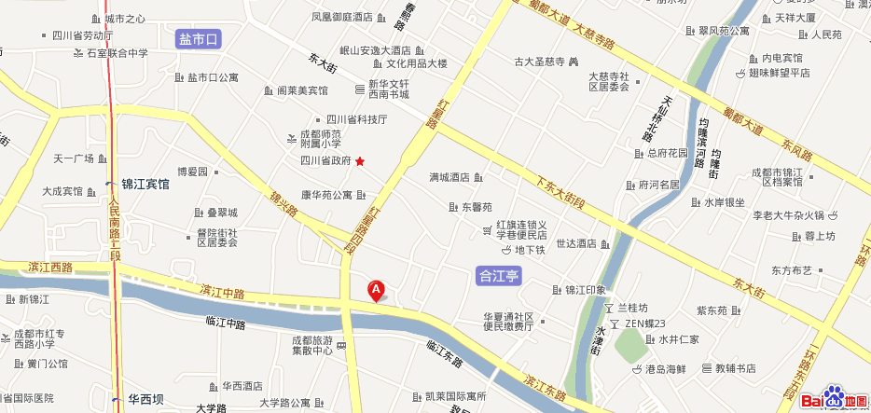
上图中红色A标记，即四川省国家税务局办公楼的所在位置。

乘车路线：
地铁3号线新南门站C出口下。
82路（茶店子公交站-成仁公交站）乘至新南门站下。
126、127路（百花中心站-百花中心站）乘至新南门站下。
343路（晋吉北路-红砂村公交站）乘至新南门站下。
21路（东坡北二路-牛王庙公交站）乘至新南门汽车站下。
28路（石羊场公交站-火车北站公交站）乘至新南门汽车站下。
237路（长融街-林荫中街）乘至红星路四段站下。
55路（火车北站-市污水处理厂）乘至红星路四段站下。
76路（火车南站综合交通枢纽－八里小区）乘至红星路四段站下。

